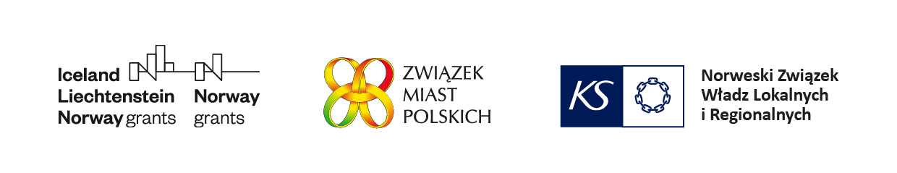
Załącznik nr 3 do Regulaminu

Klauzula informacyjna RODO

Zgodnie z art. 13 ust. 1 i 2 rozporządzenia Parlamentu Europejskiego i Rady (UE) 2016/679 z dnia 27 kwietnia 2016r. w sprawie ochrony osób fizycznych w związku z przetwarzaniem danych osobowych i w sprawie swobodnego przepływu takich danych oraz uchylenia dyrektywy 95/46/WE (ogólne rozporządzenie o ochronie danych) (Dz. Urz. UE L 119 z 04.05.2016, str. 1), dalej "RODO", informujemy, że:
- Administratorem Pana danych osobowych jest Gmina Miejska Hajnówka reprezentowana przez Burmistrza Miasta Hajnówka z siedzibą w Hajnówce (17-200), ul. A. Zina 1, tel. 85 682 21 80, fax. 85 674 37 46, email: hajnowka@hajnowka.pl
- Z Inspektorem Ochrony Danych w Urzędzie Miasta w Hajnówce można skontaktować się pod adresem email: iod@hajnowka.pl
- Pani/Pana dane osobowe będą przetwarzane w celu:
- organizacji wizyty studyjnej do Alty hajnowskich przedsiębiorców i organizacji pozarządowych organizowanej w ramach inicjatywy bilateralnej pt.: „Kontynuacja współpracy bilateralnej polskich, norweskich i islandzkich samorządów jako przykład wypracowania trwałych relacji po projektach Rozwoju lokalnego oraz rozbudowy współpracy w przygotowaniu kolejnej perspektywy finansowej, zwanej dalej „Inicjatywą”, finansowanej ze środków Funduszy Współpracy Dwustronnej (FWD) Mechanizmu Finansowego Europejskiego Obszaru Gospodarczego 2014-21 (MF EOG) oraz Norweskiego Mechanizmu Finansowego (NMF) 2014-21. Podstawą do przetwarzania Pani/Pana danych osobowych jest art. 6 ust. 1 lit c RODO:
- wypełnienia obowiązków prawnych, ciążących na Administratorze, w szczególności obowiązków podatkowych, księgowych i w zakresie sprawozdawczości finansowej oraz art.6 ust. 1 lit. f) RODO.
- Pani/Pana dane będą przetwarzane wyłącznie w celach dla których zostały zebrane. Odbiorcą Pani/Pana danych osobowych będzie Gmina Miejska Hajnówka oraz inne podmioty uprawnione do uzyskania danych osobowych na podstawie przepisów prawa.
- Pani/Pana dane osobowe będą przetwarzane i przechowywane zgodnie z przepisami ustawy z dnia 14 lipca 1983r. o narodowym zasobie archiwalnym i archiwach (Dz. U. z 2020r. poz. 164 ze zm.), a w przypadku przetwarzania danych na podstawie wyrażonej zgody- przez okres niezbędny do realizacji wskazanego celu.
- Posiada Pani/Pan prawo dostępu do swoich danych osobowych, prawo do ich sprostowania, usunięcia danych, ograniczenia przetwarzania, przenoszenia danych, prawo do wniesienia sprzeciwu wobec przetwarzania danych.
- Przysługuje Pani/Panu prawo wniesienia skargi do organu nadzorczego: Prezesa Urzędu Ochrony Danych Osobowych, adres: ul. Stawki 2, 00-193 Warszawa, tel.: 22 531 03 00, www.uodo.gov.pl.
- Podanie Pani/Pana danych osobowych jest wymogiem ustawowym, niezbędnym do wypełnienia obowiązku prawnego ciążącego na administratorze. Niepodanie danych osobowych będzie skutkować odrzuceniem oferty lub wykluczeniem wykonawcy (oferenta) z udziału w postępowaniu.
- Pani/Pana dane nie będą przekazywane do państw trzecich i udostępniane organizacjom międzynarodowym.
- Przy przetwarzaniu Pani/Pana danych osobowych nie będzie użyte zautomatyzowane podejmowanie decyzji, ani profilowanie.

Mając powyższe na uwadze wyrażam zgodę na przetwarzanie moich danych osobowych.

….....................................................
data i podpis

